! Accréditation de niveau 3 requise !
Identifiants : ***** ****
Mots de passes : ************ ******** *
Bienvenue ***** ****
! Avant propos : Cette fiche n’est en aucun cas une fiche RP mais une HRP car on ne connaît pas encore mon SCP. !
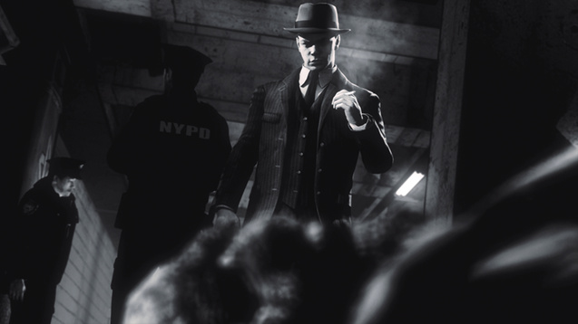
SCP 1789 TF photographier lorsqu’il travaillait encore pour la police.
Object # : SCP-1789 TF
Classe : Euclide (Classe temporaire)
Niveau de menace : Orange
Procédures de confinements : SCP-1789 TF doit-être gardé dans une pièce de 7 mètres x 9 mètres au Site ██ avec un sofa, une bibliothèque et toutes autres fournitures raisonnables demandées par ce dernier.
SCP 1789 TF est autorisé à sortir de son confinement avec l’autorisation d’un membre de personnel de Classe A ou B.
Son confinement est sans arrêt surveiller par deux personnels de niveau 2 à qui se relaie la surveillance à l’aide caméras.
Description : SCP-1789 TF est un homme caucasien d’à peu près 36 ans. Il mesure 1,92 mètre de hauteur et pèse 82 kilogramme. Le sujet aime se vêtir d’un costume et d’une cravate de couleur brune. D’après les différentes séries de testes, rien ne prouve que SCP-1789 TF n’est pas humain et prouve qu’il s’agit d’un homme en parfaite santé qui aurait au final près de ███ ans. Il préfère que l’on l’appelle Mr Crew.
SCP-1789 TF possède la capacité de contrôler toute personnes qu’il touchera sans ses gant.
Tableau des entités vivantes que SCP-1789 TF arrive à contrôler
Faune | Oui
Flore | Oui
Humain | Oui
SCP | Seulement les SCP humanoïdes

SCP-1789 TF s’est toujours montré coopératif envers le personnel qu’il appelle utile, il participera à des interrogatoires sans soucis.
Il à tendance à développer des liens avec certains SCP qui lui sont respectable dans leurs travaux.
Addendum : notes sur sa récupération
SCP-1789 TF à été découvert dans une prison fédéral américaine dans l’état de ██████████ où il encourrait une peine de 20 ans pour arnaque et cambriolage.
Il vivait à ███ ████ dans la rue ██████ Street, dans un magnifique Loft d’une valeur de █████████ de dollars.

Addendum 1789-1 : Expérience 1789 TF/ 2435 TF

<A compléter>

Addendum 1789-2 : Tentative de destruction
L’O5 06 demanda la suppression de SCP-1789 TF, le scientifique en charge, le Dr ████ tenta d’utiliser une arme de type automatique, une M4A1, un UT était chargé d’éliminé SCP-1789 TF. L’UT tira et on ne sait comment SCP-1789 TF absorba toute les balles tua l’UT défonça la porte et alla voir le Dr ████ et lui teint ce discours :
SCP-1789 TF : Pourquoi voulez-vous me tuer ?
Dr ████ : Qui ça moi ? Vous tuer ? Je ne le ferai jamais. dit-il avec un air apeurer
SCP-1789 TF : Et pourtant c’est l’ordre que vous venez de donner à l’UT qui lui n’avait rien demandé, donc la prochaine fois que vous tentez de m’abattre je vous détruirais, j’arracherai chacun de vos membre un par un je tuerai le moindre de vos proches la vous comprendrez. Ne voyez point cela comme une menace mais comme un avertissement.
<Fin de l’enregistrement>

Addendum 1789-3 : Interview du SCP par le Superviseur Chips.
Dr Chips: Bonjour SCP-1789 TF.
SCP-1789 TF : Je préfère Mr Crew, mais bon.
Dr Chips : J’aurais quelques questions pour vous.
SCP-1789 TF : Allez-y.
Dr Chips : D’où venez-vous
SCP-1789 TF : Je suis né à █████ ou j’ai vécu pendant quelques années, j’ai ensuite déménagé à Londres puis à Paris puis à Madrid puis dans plein d’autre pays. J’y aie fait beaucoup de rencontre. Et vous Docteur d’où venez-vous ?
Dr Chips : Je suis né à…
SCP-1789 TF : Je dirai Ecosse, non Irlande la capitale. Peut-être connaissez-vous le famine mémorial ? Je connaissais bien son sculpteur, un homme respecté et respectable. Dr Chips : Sur ceux je vais vous laissez il est l’heure de ma fin de service. Bonne soirée.
Le Dr quitte la salle d’interrogatoire.
<Fin de l’interrogatoire>

Pour accéder au données censuré entrez vos identifiant d’accréditation 4 puis faites en la demande puis ils vous seront révélés dans l’ordre.

